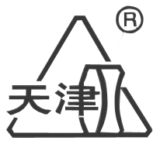
YRT-3型
熔点测试仪

用户手册

天津市新天光分析仪器技术有限公司
（原天津市光学仪器厂）
Tianjin XinTianGuang Analytic Instrument Technology Co.,Ltd

目 录
目 录┄┄┄┄┄┄┄┄┄┄┄┄┄┄┄┄┄┄┄┄┄┄┄┄┄┄┄┄┄┄1
前 言┄┄┄┄┄┄┄┄┄┄┄┄┄┄┄┄┄┄┄┄┄┄┄┄┄┄┄┄┄┄2
产品注册┄┄┄┄┄┄┄┄┄┄┄┄┄┄┄┄┄┄┄┄┄┄┄┄┄┄┄┄┄2
技术服务┄┄┄┄┄┄┄┄┄┄┄┄┄┄┄┄┄┄┄┄┄┄┄┄┄┄┄┄┄2
安全使用┄┄┄┄┄┄┄┄┄┄┄┄┄┄┄┄┄┄┄┄┄┄┄┄┄┄┄┄┄2
联系地址┄┄┄┄┄┄┄┄┄┄┄┄┄┄┄┄┄┄┄┄┄┄┄┄┄┄┄┄┄2
介 绍┄┄┄┄┄┄┄┄┄┄┄┄┄┄┄┄┄┄┄┄┄┄┄┄┄┄┄┄┄┄3
简 介┄┄┄┄┄┄┄┄┄┄┄┄┄┄┄┄┄┄┄┄┄┄┄┄┄┄┄┄┄3
功能说明┄┄┄┄┄┄┄┄┄┄┄┄┄┄┄┄┄┄┄┄┄┄┄┄┄┄┄┄┄4
技术指标┄┄┄┄┄┄┄┄┄┄┄┄┄┄┄┄┄┄┄┄┄┄┄┄┄┄┄┄┄6
环境要求┄┄┄┄┄┄┄┄┄┄┄┄┄┄┄┄┄┄┄┄┄┄┄┄┄┄┄┄┄6
电源要求┄┄┄┄┄┄┄┄┄┄┄┄┄┄┄┄┄┄┄┄┄┄┄┄┄┄┄┄┄7
安 装┄┄┄┄┄┄┄┄┄┄┄┄┄┄┄┄┄┄┄┄┄┄┄┄┄┄┄┄┄┄7
检查核对┄┄┄┄┄┄┄┄┄┄┄┄┄┄┄┄┄┄┄┄┄┄┄┄┄┄┄┄┄7
仪器放置┄┄┄┄┄┄┄┄┄┄┄┄┄┄┄┄┄┄┄┄┄┄┄┄┄┄┄┄┄7
电源连接┄┄┄┄┄┄┄┄┄┄┄┄┄┄┄┄┄┄┄┄┄┄┄┄┄┄┄┄┄7
注意事项┄┄┄┄┄┄┄┄┄┄┄┄┄┄┄┄┄┄┄┄┄┄┄┄┄┄┄┄┄7
操 作┄┄┄┄┄┄┄┄┄┄┄┄┄┄┄┄┄┄┄┄┄┄┄┄┄┄┄┄┄┄8
开 机┄┄┄┄┄┄┄┄┄┄┄┄┄┄┄┄┄┄┄┄┄┄┄┄┄┄┄┄┄8
温度预置┄┄┄┄┄┄┄┄┄┄┄┄┄┄┄┄┄┄┄┄┄┄┄┄┄┄┄┄┄8
温度控制┄┄┄┄┄┄┄┄┄┄┄┄┄┄┄┄┄┄┄┄┄┄┄┄┄┄┄┄┄9
速率预置┄┄┄┄┄┄┄┄┄┄┄┄┄┄┄┄┄┄┄┄┄┄┄┄┄┄┄┄┄9
测 试┄┄┄┄┄┄┄┄┄┄┄┄┄┄┄┄┄┄┄┄┄┄┄┄┄┄┄┄┄9
记 录┄┄┄┄┄┄┄┄┄┄┄┄┄┄┄┄┄┄┄┄┄┄┄┄┄┄┄┄┄9
关 机┄┄┄┄┄┄┄┄┄┄┄┄┄┄┄┄┄┄┄┄┄┄┄┄┄┄┄┄┄9
操作示例┄┄┄┄┄┄┄┄┄┄┄┄┄┄┄┄┄┄┄┄┄┄┄┄┄┄┄┄┄9
维 护┄┄┄┄┄┄┄┄┄┄┄┄┄┄┄┄┄┄┄┄┄┄┄┄┄┄┄┄┄ 10
故障排除┄┄┄┄┄┄┄┄┄┄┄┄┄┄┄┄┄┄┄┄┄┄┄┄┄┄┄┄┄ 10
装 箱 单┄┄┄┄┄┄┄┄┄┄┄┄┄┄┄┄┄┄┄┄┄┄┄┄┄┄┄┄ 附 1
质量保证书┄┄┄┄┄┄┄┄┄┄┄┄┄┄┄┄┄┄┄┄┄┄┄┄┄┄┄ 附 2
用户注册卡┄┄┄┄┄┄┄┄┄┄┄┄┄┄┄┄┄┄┄┄┄┄┄┄┄┄┄ 附 2

YRT-3 型熔点测试仪用户手册 1

前 言

非常感谢您选择了我公司研制生产及销售的YRT-3型熔点测试仪！
在使用本产品之前，请您详细阅读本使用手册，以便您能够更好的使用我公司的产品，提高您的工作效率。

产品注册

在使用本产品之前，请务必用几分钟的时间填妥随机所附的用户注册卡并邮寄到我公司。这样我公司才可以更有效的为您提供技术支持等服务。

技术服务

作为我公司的用户，在产品质量保证期内使用本产品如果遇到问题，可以电话联系我公司的门市部。为确保该服务可以得到落实，请您务必填妥并寄回用户注册卡。
如果您对本产品有疑问，请您先在本用户手册中查找答案。如果不能满意，请联系产品销售商或我公司销售部。

安全使用

在安装和使用仪器之前，确信您已经详细阅读了本手册。如果有任何有关使用和手册中的问题，请您与我公司销售部联系。
- 小心运输，严禁倾斜倒置、冲击碰撞本产品。
- 查看及保护好所有的安全警示标签。
- 严禁使用破损和泄露的产品，严禁使用损坏和磨断的电源线。
- 在进行维护及移动搬运前，请将电源切断。

联系地址

公司名称：天津市新天光分析仪器技术有限公司
公司地址：天津市河西区陈塘科技创业基地229室
电 话：022-88289118 88289119 28341887
传 真：022-28340900
联 系 人：温玉强
邮政编码：300220
公司网站：www.tjxtg.com
电子邮箱：tjgxyq@126.com

执行标准：Q/12JD 5613-2010

2 YRT-3 型熔点测试仪用户手册
介 绍

简 介

YRT-3型熔点测试仪完全符合2010版药典熔点测定法中关于仪器用具与测定方法的规定和要求，也符合美英日等国药典对熔点测定的要求，可广泛应用于医药、化学试剂、香料、染料等行业的生产与科研中，测量有机结晶物质的熔点。
YRT-3型熔点测试仪由机箱、控制体系、磁力搅拌系统、恒温油浴系统、测试部件等组成，采用要点规定的毛细管作为样品管和液体传温方式，由采用单片微型计算机等组成的精密控制系统对各部件进行集中控制；仪器结构合理，自动化程度高，温度控制精度高，油浴温度均匀，灵敏度高，操作简便，工作可靠，重现性好。
YRT-3型熔点测试仪机箱由底板、底脚、箱体、前面板、后面板等组成。
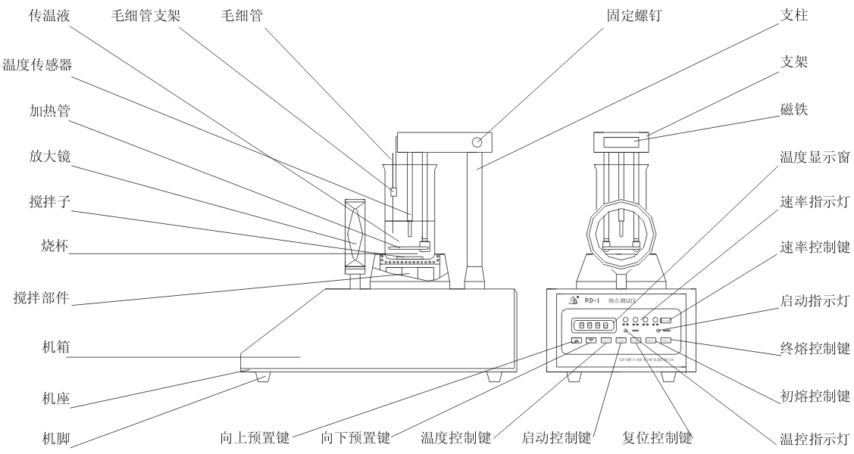
前面板包括：
- 温度数码管显示窗
- 向上预置温度控制键
- 向下预置温度控制键
- 控温控制键
- 控温指示灯
- 启动控制键
- 启动指示灯
- 复位控制键
- 初熔控制键
- 终熔控制键
- 速率控制键
- 速率指示灯
- 产品名称
- 生产单位

YRT-3 型熔点测试仪用户手册 3

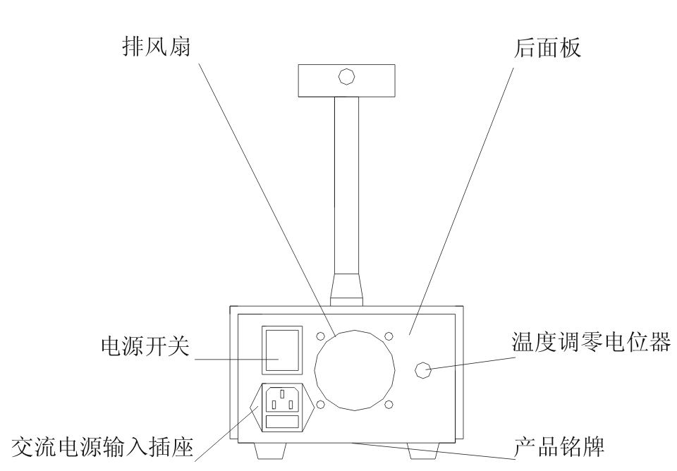
后面板包括：
- 排风扇
- 电源开关
- 交流电源输入插座（含保险管插座）
- 温度调整电位器
- 产品铭牌

加热器和温度传感器由支架支撑直接浸在传热液杯中，其底部有一磁力搅拌器，它匀速旋转使传温液体内各点的温度均匀一致，传热液体内的加热器由仪器内部的单片微型计算机系统控制，使其能根据使用者的要求快速升温至预置值，待放入样品后按要求匀速升温进行熔点测试，整个系统实现了全自动控制。样品装入毛细管后插入毛细管支架内，利用支架上的磁铁吸住并方便的插入传温液体中，样品应紧贴着温度传感器（铂电阻）放置。利用传温液体杯前安置的放大镜观察毛细管中样品的融化过程。样品融化时可利用初熔和终熔键分别记录两个熔点值。

功能说明

- 温度数码管显示窗

温度数码管显示窗内设有四位半导体发光数码管，用来显示预置温度数值或烧杯内油浴液体的实际温度数值

- 预置温度控制键

预置温度控制键△或▽，为预置自动控制温度数值的功能键。按△或▽键时，可以改变预置温度的数值。
每按一下△或▽键时，则仪器内部蜂鸣器短响一声。

- 温度控制键

4 YRT-3 型熔点测试仪用户手册
控温控制键控温,为控制仪器内部温度控制系统工作状态的功能键。按控温键时，可以打开或关闭自动控制温度系统。
每按一次控温键时，则仪器内部蜂鸣器短响一声。
- 控温指示灯

控温指示灯◎，为显示系统工作状态的指示灯。控温指示灯亮时，表示系统处于自动控制温度状态；控温指示灯灭时，标志系统处于非控温状态。

- 启动控制键

启动控制键启动，为控制仪器内部匀速升温系统工作状态的功能键。按启动键时，可以打开或关闭匀速升温系统。匀速升温系统是温度可以设置的升温速率匀速上升。
每按一次启动键时，则仪器内部蜂鸣器短响一声。

- 启动指示灯

控温指示灯◎，为显示系统工作状态的指示灯。启动指示灯亮时，表示系统处于温度以设置的升温速率匀速上升的状态；启动指示灯灭时，标志系统处于关闭匀速升温状态。

- 复位控制键

复位控制键复位，按下复位键时，控制系统自动回复到初始（开机）状态。
每按一次复位键时，则仪器内部蜂鸣器短响一声。

- 初熔控制键

初熔控制键初熔，为控制仪器自动记录实际温度（初熔温度）的功能键。
每按一次初熔键时，则仪器内部蜂鸣器短响一声。

- 终熔控制键

终熔控制键终熔，为控制仪器自动记录实际温度（终熔温度）的功能键。
每按一次终熔键时，则仪器内部蜂鸣器短响一声。

- 速率控制键

速率控制键速率，为设置匀速升温速率的功能键，按速率键时可以改变预置升温速率的数值。
每按一次速率键时，则仪器内部蜂鸣器短响一声。

- 速率指示灯
YRT-3 型熔点测试仪用户手册 5
速率指示灯◎，为显示系统匀速升温的指示灯。共有0.5、1.0、1.5、3.0
四个速率指示灯，速率指示灯亮时，分别表示匀速升温时的升温速率，单位℃/分。

- 温度调整电位器

温度调整电位器，为调整实时温度（数码管显示数值）的电位器，顺时针旋转温度调整电位器，数码管显示数值增大；逆时针旋转温度调整电位器，数码管显示数值减小。
注意：该电位器在出厂前，都以熔点标准物质为标准分段调试准确，仪器使用过程中不要随意调节，若出现实测温度有偏差，需要用熔点标准物质重新校准，不可以使用水银温度计校准。

- 电源开关

电源开关是控制整个仪器工作的总开关，当电源开关置于Ｉ位置时，电源接通仪器开始工作；当电源开关置于Ｏ位置时，电源切断，仪器停止工作。
在连接交流电源之前请务必确认电源开关处于O位置。

- 交流电源输入插座

交流电源输入插座通过随机所附的交流电源线与220V交流电源相连，为仪器提供工作电源。
电源保险插座位于交流电源电源插座的下侧，其中有随机配套的一个3A保险管及一个备用保险管，以防止意外情况对仪器造成的损坏。
在连接交流电源时，请务必确认交流电源线与交流电源输入插座连接可靠！
在更换保险管时，请务必核实保险管规格与型号，以免造成不必要的损失！

技术指标

熔点测试范围： 室温～270℃
熔点测试精度： <200℃时≯±0.5℃
≥200℃时≯±1.0℃
升 温 速 度 ： 0.5、1.0、1.5、3.0℃/分
升温速率精度： ≤5%
温度预置范围： 50～270℃
传 温 介 质 ： 甲基硅油
传 温 液 杯 ： 250ml高型烧杯
加热器功率 ： 200W
连续工作时间： 大于24小时
电 源： 220V/50Hz/200W
外 型 尺 寸 ： 320×180×300mm
重 量 ： 8kg

6 YRT-3 型熔点测试仪用户手册
环境要求

使用温度：＋18℃～＋28℃
储藏温度：－10℃～＋50℃

相对湿度：20%～80%

电源要求

电压范围：220V±10%V AC 50Hz
最大功率：200W
使用国标优质单相三孔交流电源插座供电，并保证可靠接地！

安 装

检查核对

打开包装，取出用户手册、仪器及附件，按照用户手册所附的装箱单仔细核对，并对仪器及部件外观进行检查。如有差错及破损，请立即与我公司销售部联系。

仪器放置

仪器应放置在坚固的水平工作台或桌面上，在仪器与台面之间应放置减震垫。
松开固定支架与支柱的紧固螺钉，把支架从支柱上向上轻轻取下；注意由于有电线连接，支架不能移开太远；然后把随机所附的平底烧杯套放置在支架上的加热器和温度传感器外，将其一起搅拌部件的底座上，并把支架向下轻轻套放在支柱上，用紧固螺钉固定好。
向烧杯内注入传温液体约：150～170ml即可（一瓶全部倒入）。
将随机所附的一个搅拌子轻轻放在烧杯内加热器的下面。
将随即所附的放大镜套放在烧杯前的放大镜支柱上。
仪器四周最小应有0.5m的间隙，以保证有足够的空间通风散热。仪器应定期清洁，以避免过度积尘，影响仪器的正常使用。

电源连接

将随机所附的交流电源线的一端插在仪器后面的交流电源输入插座上，另一端插在供电交流电源插座上
仪器严禁无传温液体时运转！！！

YRT-3 型熔点测试仪用户手册 7

注意事项
- 安装时必须拔下电源插头，不要碰触加热器和温度传感器，并尽量保持加热器与温度传感器的原始位置。
- 仪器装箱前已调整好，用户一般不需要调整即可使用。
- 仪器的温度传感器（铂电阻）出厂前已严格校正，不能用普通水银温度计校正它，因为普通水银温度计的误差比较大，可用熔点标准样品分段校正其温度曲线。
- 仪器的加热器裸露于传温液中，并与220V交流电源直接相连，切勿在没有拔下电源插头时用手或金属导体接触加热器，以防触电。
- 为了延长加热器的使用寿命，安装时应使其四周不与烧杯四壁接触。
- 烧杯底部的石棉垫主要用于隔热，特别注意不要把传温液滴在上面，一旦滴上了大量的传温液体，应立即更换，以保证仪器正常使用。千万不能直接把烧杯放在铝座上使用，那样会使仪器过热，造成不可恢复的损坏。石棉垫可向厂家购买，万不得已时可用隔热性能好的材料剪成隔热垫形状暂时代用。
- 传热液体应使用高质量甲基硅油，严禁使用水或其它导电的液体，以防损坏仪器。传温液体的添加量约150～170ml（一瓶全部倒入），太多了温度升高时会由于液体膨胀溢出，也影响控温。当硅油使用较长时间后，变得粘稠，应及时更换新硅油，否则影响温度测量精度。
- 测量有升华或挥发的样品，应将毛细管的两端封口。
- 温度大于200℃，硅油会有蒸汽“冒烟”现象，属正常现象。

操 作

开 机

将仪器得电源开关置于Ｉ位置，电源指示灯亮，仪器启动；预热约15分钟后，即可正常使用。

温度预置

仪器首次开机后，系统处于初始状态，控制温度系统自动预置为50.0℃，温度数码显示窗显示数值为传温液体的实际温度。
如果需要改变预置温度数值，则可以按照如下步骤进行操作。
按一下△或▽键时，数码管由原来显示实际温度数值，变为显示预置温度数值。随即，在次按一下△或▽键时，预置温度增加或减少1℃；连续按△或▽键，则预置温度数值连续增加或减少1℃。
温度预置完毕后约3秒钟，数码管自动恢复显示实际温度数值。
仪器具有温度预置自动存储功能，如果您改变了预置温度数值，则该数值被自动存储在仪器内；当您下次开机或复位后，仪器的预置温度系统自动预置为您上次预置及存储的数值。
当您控制仪器开始加热及自动控制温度后，经过一定时间，温度自动控制在预置温度数值上；当您启动仪器开始测试以后，仪器即以预置的升温速率匀速上升。

8 YRT-3 型熔点测试仪用户手册
温度控制

仪器开机后，系统处于初始状态，自动控温系统自动预置为50.0℃或上次预置存储的温度数值，温度数码管显示窗显示温度数值为传温液杯的实际温度。
按一下控温键，控温指示灯亮，仪器内部自动控制温度系统打开，仪器开始加热及自动控制温度，经过一段时间以后，温度稳定在预置温度上；仪器内部的蜂鸣器间断“嘀。嘀。”短响报警，提示您此时传温液体已到达预置温度，可以
开始测试。

速率预置

仪器首次开机后，系统处于初始状态，控制温度系统自动预置升温速率为1.0℃/分，速率（1.0）指示灯亮。
如果需要改变预置升温速率数值，则可以按一下速率键，速率预置变为1.5℃/分，速率（1.5）指示灯亮；再按一下速率键，速率预置变为3.0℃/分，速率（3.0）指示灯亮；再按一下速率键，速率预置变为0.5℃/分，速率（0.5）指示灯亮；此键为循环选择功能键。

测 试

将装有样品的毛细管插在毛细管支架上，放入传温液体内并利用支架上的磁铁吸牢。样品装入毛细管中的量约为3mm高，毛细管两端应用酒精灯封口，样品应放置在尽量接近温度传感器的陶瓷部分的中间位置。样品放好后，按一下启动键，启动指示灯亮，仪器处于测试状态；仪器内部自动控制温度系统，开始以预置的升温速率等控制传温液体的温度上升。此时，您可以通过传温液体杯前放置的放大镜仔细观察样品的融化过程。在测试过程中，可以按速率键更改升温速率。

记 录

当样品融化时可利用初熔键和终熔键记录初熔点和终熔点的数值，在测试状态下（启动指示灯亮），每按一下初熔（或终熔）键，即可自动记录下当前温度为初熔（或终熔）点；测试完毕回到控温或复位状态时（启动指示灯灭），可用初熔（或终熔）键读出刚记录下的初熔或（终熔）点的数值。
熔点测出后，按一下启动键，启动指示灯灭，系统回到自动控制温度状态；传温液体即开始降温，经过一段时间以后，温度稳定在预置温度数值上；即可开始进行下一次测试。

关 机

将仪器的电源开关置于Ｏ位置，电源指示灯灭，仪器关闭。

YRT-3 型熔点测试仪用户手册 9
操作示例

开机；
温度预置；
按一下控温键；
待温度稳定，有蜂鸣器报警提醒；
将装有试样的毛细管支架放入传温液体中并尽量靠近温度传感器；
按一下启动键，开始测试；
试样融化时用初熔和终熔键记录熔点值；
测试完毕，按一下启动键关闭测试状态，再按初熔和终熔键读取熔点值；
重复同样的测试请重复～。
废除测试请按一下复位键。

维 护

必须定期清洁箱体和部件，不要用钢刷清理，否则会损伤仪器。
每次测试完毕后，必须将仪器擦拭干净，防止损伤仪器。

故障排除

- 开机不启动

检查电源电压及连线等是否正常，保险管是否完好。安装时请参考仪器产品铭牌标定的额定电压值。

- 传温液体不升温

检查加热器及连线等是否完好。

- 传温液体不恒温

检查温度传感器及连线等是否完好。

- 搅拌部件不运动

检查电机及连线电容等是否完好。

如果以上故障排除措施使用后，仪器仍不能正常工作，不要自行拆卸，请与我公司销售部联系。

注意：本仪器使用的甲基硅油为进口高质量硅油，不可以用市场上的普通硅油代替，否则影响温度测量精度；更不可以用水或其他传温液体代替，否则会造成仪器的损坏！硅油需要更换时，可向我公司购买。

10 YRT-3 型熔点测试仪用户手册
YRT-3 型熔点测试仪装箱单

标准的YRT-3型熔点测试仪包装包括：

- YRT-3熔点测试仪—————————————————————— 1台
- 220V交流电源线———————————————————————1条
- 烧杯———————————————————————————— 1个
- 毛细管支架————————————————————————— 2个
- 搅拌子——————————————————————————— 2个
- 硅油———————————————————————————— 2瓶
- 放大镜——————————————————————————— 1个
- YRT-3型熔点测试仪用户手册————————————————— 1本
- 质量保证书————————————————————————— 1份
- 用户注册卡————————————————————————— 1份
- 产品合格证————————————————————————— 1份

YRT-3 型熔点测试仪用户手册 附1
质量保证书

- 质量保证范围为YRT-3 型熔点测试仪。
- 质量保证期从用户购买产品之日开始，为期一年（以购货发票日期为准）。
- 质量保证书在用户填妥用户注册卡并寄回我公司，始为有效。
- 在产品保证期内，仪器在正常使用时发生故障，凭本产品保证书由我公司负责提供免费维修服务，但因水灾、火灾、地震、或其它灾害而导致的损坏，不在此保修范围内。
- 在产品保证期内，入有下列情况之一者，我公司将视情况收取材料费及维修费：
  - 未出示本产品保证书，或与本质量保证书不符或有虚伪记载及涂改时；
  - 未依据用户手册上所指示的工作环境使用所致的损坏；
  - 未经我公司同意，擅自拆卸、安装、填附、扩充、移动或修改所致的损坏；
  - 未经我公司同意，非我公司技术人员维修所致的损坏。
    - 本产品质量保证书遗失无从补发，请妥为保存。

使用注意事项

- 正常的使用方法及妥善的保管，有助于延长仪器的使用寿命，敬请依用户手册的说明使用。
- 工作环境的电压不稳时，请安装稳压器；请特别注意用户手册中的有关电源、湿度、温度的规定并妥善维护仪器；供电电源应可靠接地。
- 仪器及环境应时常保持清洁。请勿任意拆下机件或移动仪器内部元件。
- 如果仪器有不正常的情况发生，请勿继续使用，尽快通知经销商或我公司，告知仪器型号、出厂编号及故障现象。

用户注册卡

用户名称：
用户地址：
邮政编码： 电子邮件：
电 话： 传 真：
产品名称：
产品型号： 产品编号：

用户盖章：

请用标准信封寄往：

邮政编码：300220
天津市河西区陈塘科技创业基地229室
天津市新天光分析仪器技术有限公司 销售科 郑洪伟（收）

附2 YRT-3 型熔点测试仪用户手册

